电 子 科 技 大 学
实 验 报 告
学生姓名： 贾子阳 学 号：2012224010018 指导教师：陈安龙
实验地点： 机房 实验时间：周五晚

一、实验室名称：软件实验室

二、实验项目名称：数据结构与算法—图

三、实验学时：4

四、实验原理：
Kruskal 算法是一种按照图中边的权值递增的顺序构造最小生成树的方法。其基本思想是：设无向连通网为G＝（V，E），令G 的最小生成树为T，其初态为T＝（V，{}），即开始时，最小生成树T 由图G 中的n 个顶点构成，顶点之间没有一条边，这样T 中各顶点各自构成一个连通分量。然后，按照边的权值由小到大的顺序，考察G 的边集E 中的各条边。若被考察的边的两个顶点属于T 的两个不同的连通分量，则将此边作为最小生成树的边加入到T 中，同时把两个连通分量连接为一个连通分量；若被考察边的两个顶点属于同一个连通分量，则舍去此边，以免造成回路，如此下去，当T 中的连通分量个数为1 时，此连通分量便为G 的一棵最小生成树。
如教材153页的图4.21(a)所示，按照Kruskal 方法构造最小生成树的过程如图4.21 所示。在构造过程中，按照网中边的权值由小到大的顺序，不断选取当前未被选取的边集中权值最小的边。依据生成树的概念，n 个结点的生成树，有n－1 条边，故反复上述过程，直到选取了n－1 条边为止，就构成了一棵最小生成树。

五、实验目的：
本实验通过实现最小生成树的算法，使学生理解图的数据结构存储表示，并能理解最小生成树Kruskal 算法。通过练习，加强对算法的理解，提高编程能力。

六、实验内容：

（1）假定每对顶点表示图的一条边，每条边对应一个权值；

（2）输入每条边的顶点和权值；

（3）输入每条边后，计算出最小生成树；

（4）打印最小生成树边的顶点及权值。

七、实验器材（设备、元器件）：
PC机一台，装有C/C++语言集成开发环境。

八、数据结构及程序
#include <stdio.h>
#include <stdlib.h>

#define maxnode 64
#define max 64
#define maxedgs 2016
#define extrem 10000

//邻接矩阵结构定义
typedef struct arcell {
int adj;//边的权值
char *info;//边的信息
}arcell,adjmatrix[max][max];

//图的表示
typedef struct {
char vexs[max];//顶点
adjmatrix arcs;//邻接矩阵
int vexnum,arcnum;//顶点、边的数目
}mgraph_L;

//弧节点
typedef struct arc {
int pre;
int bak;
int weight;
}edg;

//邻接表顶点头结点
typedef struct {
int data;//节点信息
edg *firstarc;//指向第一条依附于该节点的弧的指针
}vnode,adjlist;

//图的定义
typedef struct {
adjlist vertices[max];//图的邻接表
int vexnum,arcnum;//图的顶点数、边数
}algraph;

int arcvisited [max];

int find(int arcvisited[],int f){
while (arcvisited[f]){
if (f==arcvisited[f])
continue;
f=arcvisited[f];
}
return f;
}

int input_G (adjmatrix G){
int n;
int i,j;

printf ("pleaes tell me the number of weights in a line:");
scanf ("%d",&n);
printf ("please input the adjmatrix:\n(for example:\n0 2 3\n2 0 10000\n3 10000 0\nps:the value of edg is 10000 if the two vertexes are not conected directedly.)\n");

for (i=0;i<n;i++){
for (j=0;j<n;j++)
scanf ("%d",&G[i][j].adj);
}
return n;
}

int kruscal (adjmatrix G,edg Edg[],int n){
edg edgs[max];
int i,j,k,m;
int a,b;
int record,e_num,v_num,e;

//将邻接矩阵化为边的数组
e_num=0;
for (i=0;i<n;i++){
for (j=i+1;j<n;j++){
if (G[i][j].adj!=max){
edgs[e_num].pre=i;
edgs[e_num].bak=j;
edgs[e_num].weight=G[i][j].adj;
e_num++;
}
}
}

//初始化arcvisited
for (k=0;k<n;k++){
arcvisited[k]=0;
}

//构造最小树
e=1;
for (v_num=1;v_num<n;){
//寻找最小权值的边
m=extrem;
for (k=0;k<e_num;k++){
if (edgs[k].weight<=m){
m=edgs[k].weight;
i=edgs[k].pre;
j=edgs[k].bak;
record=k;
}
}
//判断是否成环
a=find(arcvisited,i);
b=find(arcvisited,j);
if(a!=b){
Edg[e-1]=edgs[record];
arcvisited[i]=j;
e++;
v_num++;
}
edgs[record].weight=max;
}
return e;
}

void output (edg Edg[],int n){
int i,j,k;

printf("Here is the tree you want:\n");
for (i=0;i<n-1;i++){
printf ("V%d-V%d:%d\n",Edg[i].pre,Edg[i].bak,Edg[i].weight);
}

return;
}

int main (void){
adjmatrix G;
edg Edg[max];
int n;

n=input_G (G);
n=kruscal(G,Edg,n);
output(Edg,n);

system("pause");
return 0;

}
九、程序运行结果：
1.输入邻接矩阵的阶数
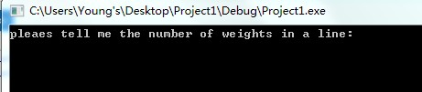
2.输入邻接矩阵，输出最小生成树的边与权值
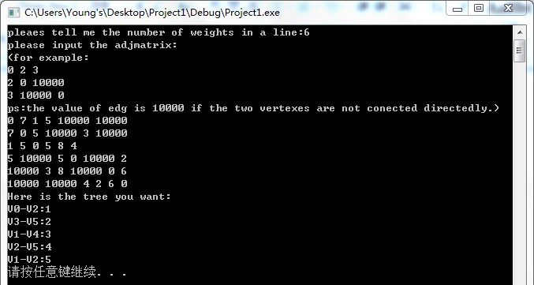

十、实验结论：
完成实验目的，实现了利用kruscal算法进行最小树的创建。

十一、总结及心得体会：
将数据结构多看看能加深对算法的理解。此次很深刻。

